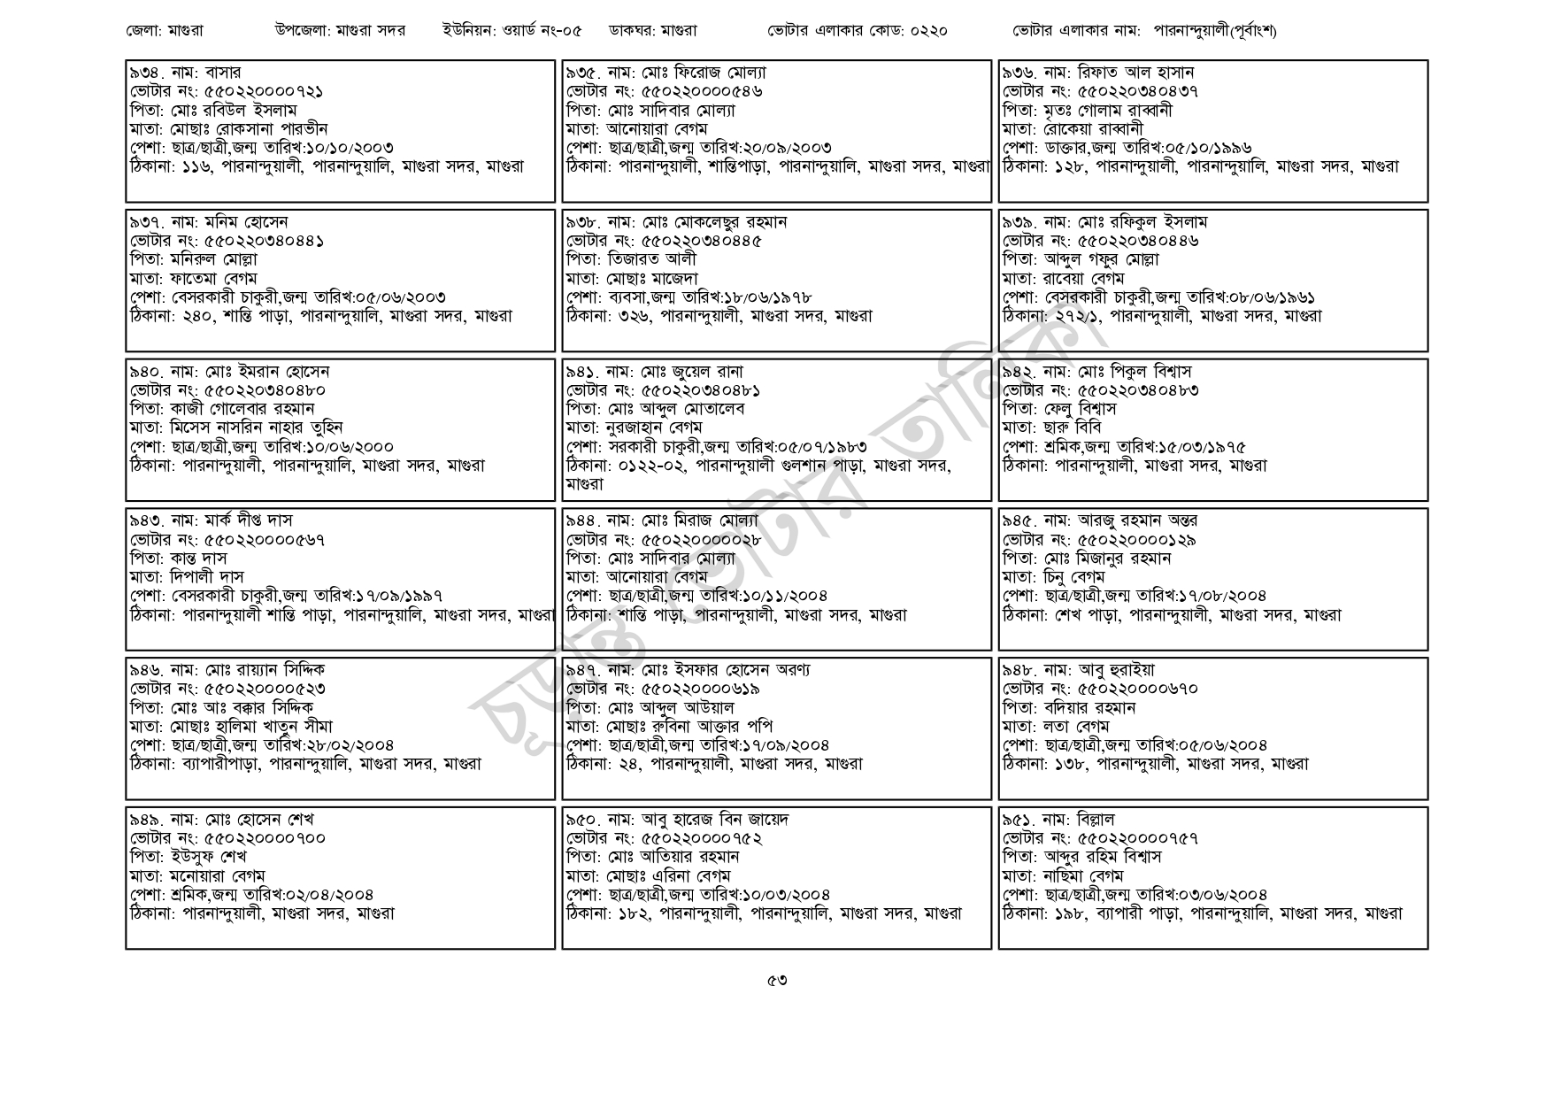
জেলা: মাগুরা
৯৩৪. নাম: বাসার
উপজেলা: মাগুরা সদর
ইউনিয়ন: ওয়ার্ড নং-০৫
ডাকঘর: মাগুরা
[ভোটার নং: ৫৫0220000721
পিতা: মোঃ রবিউল ইসলাম
মাতা: মোছাঃ রোকসানা পারভীন
পেশা: ছাত্র/ছাত্রী,জন্ম তারিখ: ১০/১০/২০০৩
ঠিকানা: ১১৬, পারনান্দুয়ালী, পারনান্দুয়ালি, মাগুরা সদর, মাগুরা
৯৩৭. নাম: মনিম হোসেন
[ভোটার নং: ৫৫0220340441
পিতা: মনিরুল মোল্লা
মাতা: ফাতেমা বেগম
পেশা: বেসরকারী চাকুরী,জন্ম তারিখ:০৫/০৬/২০০৩
ঠিকানা: ২৪০, শান্তি পাড়া, পারনান্দুয়ালি, মাগুরা সদর, মাগুরা
৯৪০. নাম: মোঃ ইমরান হোসেন
[ভোটার নং: ৫৫০220340480 পিতা: কাজী গোলেবার রহমান
মাতা: মিসেস নাসরিন নাহার তুহিন
পেশা: ছাত্র/ছাত্রী,জন্ম তারিখ: ১০/০৬/২000
ঠিকানা: পারনান্দুয়ালী, পারনান্দুয়ালি, মাগুরা সদর, মাগুরা
৯৪৩. নাম: মার্ক দীপ্ত দাস
ভোটার নং: ৫৫০220000567
পিতা: কান্ত দাস
মাতা: দিপালী দাস
পেশা: বেসরকারী চাকুরী,জন্ম তারিখ:১৭/০৯/১৯৯৭
৯৩৫. নাম: মোঃ ফিরোজ মোল্যা
[ভোটার নং: ৫৫0220000546
পিতা: মোঃ সাদিবার মোল্যা
মাতা: আনোয়ারা বেগম
ভোটার এলাকার কোড: ০২২০
পেশা: ছাত্র/ছাত্রী,জন্ম তারিখ: ২০/০৯/২০০৩
ভোটার এলাকার নাম: পারনান্দুয়ালী(পূর্বাংশ)
৯৩৬. নাম: রিফাত আল হাসান
[ভোটার নং: ৫৫০220340437
পিতা: মৃতঃ গোলাম রাব্বানী
মাতা: রোকেয়া রাব্বানী
পেশা: ডাক্তার, জন্ম তারিখ:০৫/১০/১৯৯৬
ঠিকানা: পারনান্দুয়ালী, শান্তিপাড়া, পারনান্দুয়ালি, মাগুরা সদর, মাগুরা ঠিকানা: ১২৮, পারনান্দুয়ালী, পারনান্দুয়ালি, মাগুরা সদর, মাগুরা
৯৩৮. নাম: মোঃ মোকলেছুর রহমান
[ভোটার নং: ৫৫0220340445 পিতা: তিজারত আলী
মাতা: মোছাঃ মাজেদা
পেশা: ব্যবসা, জন্ম তারিখ: ১৮/০৬/১৯৭৮
ঠিকানা: ৩২৬, পারনান্দুয়ালী, মাগুরা সদর, মাগুরা
৯৪১. নাম: মোঃ জুয়েল রানা
[ভোটার নং: ৫৫০220340481 পিতা: মোঃ আব্দুল মোতালেব মাতা: নুরজাহান বেগম
পেশা: সরকারী চাকুরী,জন্ম তারিখ:০৫/০৭/১৯৮৩
ঠিকানা : ০১২২-০২, পারনান্দুয়ালী গুলশান পাড়া, মাগুরা সদর,
| মাগুরা
৯৪৪. নাম: মোঃ মিরাজ মোল্যা
[ভোটার নং: ৫৫০2200000২৮
পিতা: মোঃ সাদিবার মোল্যা
মাতা: আনোয়ারা বেগম
পেশা: ছাত্র/ছাত্রী,জন্ম তারিখ:১০/১১/২০০৪
ঠিকানা: পারনান্দুয়ালী শান্তি পাড়া, পারনান্দুয়ালি, মাগুরা সদর, মাগুরা ঠিকানা: শান্তি পাড়া, পারনান্দুয়ালী, মাগুরা সদর, মাগুরা
৯৪৬. নাম: মোঃ রায়্যান সিদ্দিক
[ভোটার নং: ৫৫0220000523
পিতা: মোঃ আঃ বক্কার সিদ্দিক
মাতা: মোছাঃ হালিমা খাতুন সীমা
পেশা: ছাত্র/ছাত্রী,জন্ম তারিখ: ২৮/০২/২008
ঠিকানা: ব্যাপারীপাড়া, পারনান্দুয়ালি, মাগুরা সদর, মাগুরা
৯৪৯. নাম: মোঃ হোসেন শেখ
[ভোটার নং: ৫৫0220000 700 পিতা: ইউসুফ শেখ
মাতা: মনোয়ারা বেগম
পেশা: শ্রমিক,জন্ম তারিখ: ০২/০৪/২০০৪
ঠিকানা: পারনান্দুয়ালী, মাগুরা সদর, মাগুরা
৯৪৭. নাম: মোঃ ইসফার হোসেন অরণ্য
[ভোটার নং: ৫৫০২২০০০০৬১৯
পিতা: মোঃ আব্দুল আউয়াল
মাতা: মোছাঃ রুবিনা আক্তার পপি
পেশা: ছাত্র/ছাত্রী,জন্ম তারিখ:১৭/০৯/২০০৪
ঠিকানা: ২৪, পারনান্দুয়ালী, মাগুরা সদর, মাগুরা
৯৫০. নাম: আবু হারেজ বিন জায়েদ
[ভোটার নং: ৫৫০220000752 পিতা: মোঃ আতিয়ার রহমান
মাতা: মোছাঃ এরিনা বেগম
পেশা: ছাত্র/ছাত্রী,জন্ম তারিখ: ১০/০৩/২০০৪
ঠিকানা: ১৮২, পারনান্দুয়ালী, পারনান্দুয়ালি, মাগুরা সদর, মাগুরা
৯৩৯. নাম: মোঃ রফিকুল ইসলাম ভোটার নং: ৫৫0220340446 পিতা: আব্দুল গফুর মোল্লা
মাতা: রাবেয়া বেগম
পেশা: বেসরকারী চাকুরী,জন্ম তারিখ:০৮/০৬/১৯৬১ ঠিকানা: ২৭২/১, পারনান্দুয়ালী, মাগুরা সদর, মাগুরা
৯৪২. নাম: মোঃ পিকুল বিশ্বাস
[ভোটার নং: ৫৫০220340483 পিতা: ফেলু বিশ্বাস
মাতা: ছারু বিবি
পেশা: শ্রমিক,জন্ম তারিখ:১৫/০৩/১৯৭৫ ঠিকানা: পারনান্দুয়ালী, মাগুরা সদর, মাগুরা
৯৪৫. নাম: আরজু রহমান অন্তর
ভোটার নং: ৫৫০২২০০০০১২৯
পিতা: মোঃ মিজানুর রহমান
মাতা: চিনু বেগম
পেশা: ছাত্র/ছাত্রী,জন্ম তারিখ: ১৭/০৮/২008
ঠিকানা: শেখ পাড়া, পারনান্দুয়ালী, মাগুরা সদর, মাগুরা
৯৪৮. নাম: আবু হুরাইয়া
ভোটার নং: ৫৫০220000670
পিতা: বদিয়ার রহমান
মাতা: লতা বেগম
পেশা: ছাত্র/ছাত্রী,জন্ম তারিখ:০৫/০৬/২০০৪
ঠিকানা: ১৩৮, পারনান্দুয়ালী, মাগুরা সদর, মাগুরা
৯৫১. নাম: বিল্লাল
ভোটার নং: ৫৫০২২০০০০৭৫৭
পিতা: আব্দুর রহিম বিশ্বাস
মাতা: নাছিমা বেগম
পেশা: ছাত্র/ছাত্রী,জন্ম তারিখ: ০৩/০৬/২০০৪
ঠিকানা: ১৯৮, ব্যাপারী পাড়া, পারনান্দুয়ালি, মাগুরা সদর, মাগুরা

